LINGUA DI VITELLO ALLE 2 SALSE

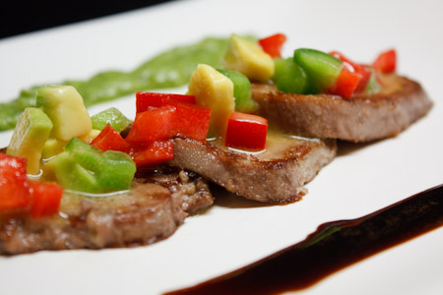

INGREDIENTI
- 1 lingua di vitello intera
- Una cipolla media
- Una costa di sedano
- Una carota
- Sale q.b.
- 5 grani di pepe
- Alloro, prezzemolo e timo

PREPARAZIONE
Preparare il barbecue per una cottura diretta.
In una teglia, adagiare tutti gli ingredienti, coprire con acqua calda e mettere la stessa al centro del barbecue , aggiungere dei chunk di ciliegio per affumicare e lasciar cuocere per circa 30 minuti a coperchio chiuso.
Successivamente, coprire la teglia con un foglio di alluminio e continuare la cottura per 1 ora circa.
Una volta cotta va lasciata raffreddare ma non troppo, in modo tale da poter spellare la lingua visto che la pelle è molto coriacea.
Quando sarà completamente fredda, affettatela ia fette spesse circa 1 cm.

Per la salsa verde:
1 mazzetto di prezzemolo
2 acciughe salate e pulite
1 spicchio di aglio privo dell’anima
Una decina di capperi
Succo di un limone
Una manciata di mollica di pane
Olio evo, abbondante
Aceto bianco
Per la salsa di peperoni:
½ mango
½ avocado
1 pomodoro da insalata ( non troppo maturo)
½ cipollotto fresco
½ peperone verde
½ peperone rosso
1 cucchiaino di senape
1 cucchiaino di miele
Il succo di mezzo limone
Olio evo ( ter cucchiai)
Una spruzzata di aceto
sale

